Programación Evolutiva

Práctica 2

Grupo 12

Marcos Alarcón Rivas
Mario Arranz Ropero
Introducción:
El objetivo de esta práctica es resolver sudokus utilizando algoritmos genéticos. Se ha hecho así por exigencia explicita del enunciado aunque evidentemente un enfoque más clásico (ver http://en.wikipedia.org/wiki/Branch_and_bound), daría mejores resultados para este tipo de problema.

La práctica en si es muy auto-explicativa. Solo hace falta aclarar que:
- Los cromosomas se han implementado como una matriz de int[9][9].
- Las posiciones fijas (introducidas por el usuario) se guardan como números negativos para evitar que ningún paso del algoritmo las modifique.
- La coherencia de las filas (son una permutación de 1..9) se mantiene en todo momento.

Habiendo decidido esto, la función de fitness se ha simplificado (ver p2::Conflicts) a la suma de conflictos (números repetidos) en la misma columna o bloque.

Se han hecho experimentos con funciones más complejas, pero no mejoran el comportamiento en absoluto.

Organización y herramientas:
Como en la practica anterior,el desarrollo se ha realizado con la herramienta Eclipse y hemos utilizado NetBeans para la interfaz yu jMathPlot para el dibujo de las gráficas.

Los paquetes ga, selección y sustitución son los mismos que en la practica anterior salvo algun pequeño añadido, pero en cualquier caso los códigos son intercambiables.

En el paquete p2 se encuentran los códigos específicos de esta practica, algunos de los cuales se resumen a continuación:

ChooseOne: una Mutación sencilla, intenta que intercambiar dos posiciones en la misma
un número variable de veces y se queda con el mejor de los intentos.

Conflicts: el Fitness ya explicado, implementado de forma trivial (con un doble for).

MiddleInterchangeCross: Método de cruce que consiste en elegir 2 puntos de corte aleatorios en 2 padres y resultan 2 hijos con la parte central del cromosoma idéntica a la de uno de los padres (cada hijo de un padre) y el resto, elemento por elemento, se intenta meter en el hijo 1 y, si ya está, en el hijo 2

OXCross: Método de cruce que consiste en elegir 2 puntos de corte aleatorios en 2 padres y resultan 2 hijos: El hijo 2 tiene la parte central del padre 1, y viceversa. El resto se mete en una lista y se inserta en los huecos de los hijos recorriéndo dicha lista en orden inverso

Reverse: Método de mutación en el que a partir de 2 puntos de corte aleatorios en un cromosoma, se da la vuelta a la parte central de dicho cromosoma

Sudoku: el Individuo implementado para el problema en cuestión, contiene el cromosoma explicado en la introducción del presente documento.

UnbrokenRows: un Crossover sencillo que da muy buenos resultados, combina filas de un número variable de padres para crear nuevos sudokus.

Incluimos una serie de resultados que hemos conseguido con el sudoku inicial T1:

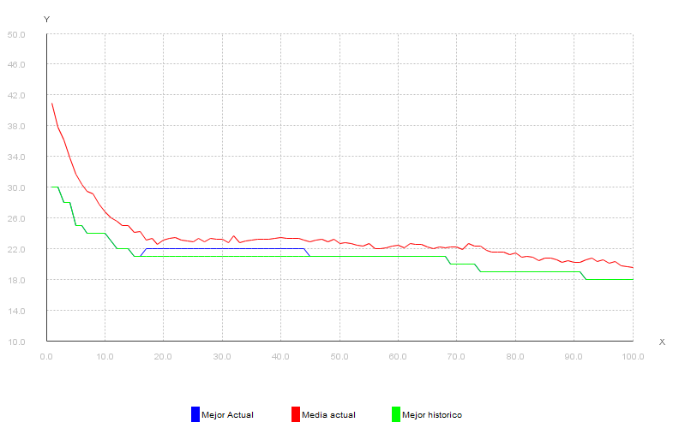
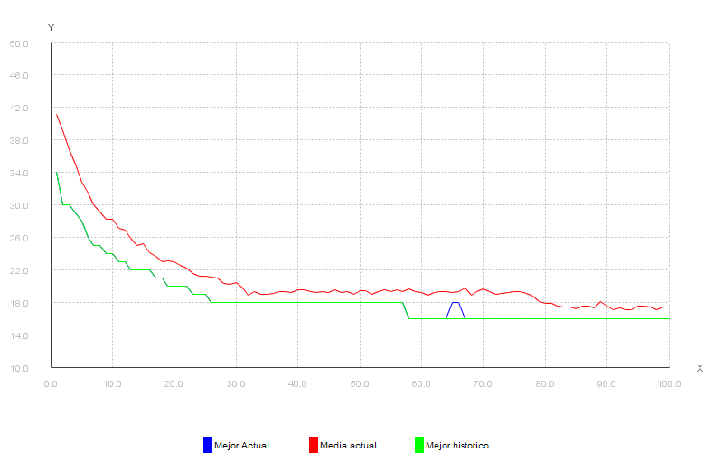

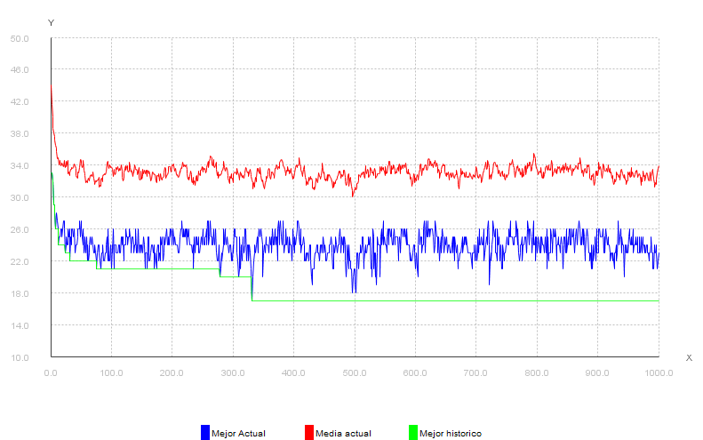

Con elitismo y aumentando el número de generaciones vemos como se va reduciendo el número de conflictos desde un principio
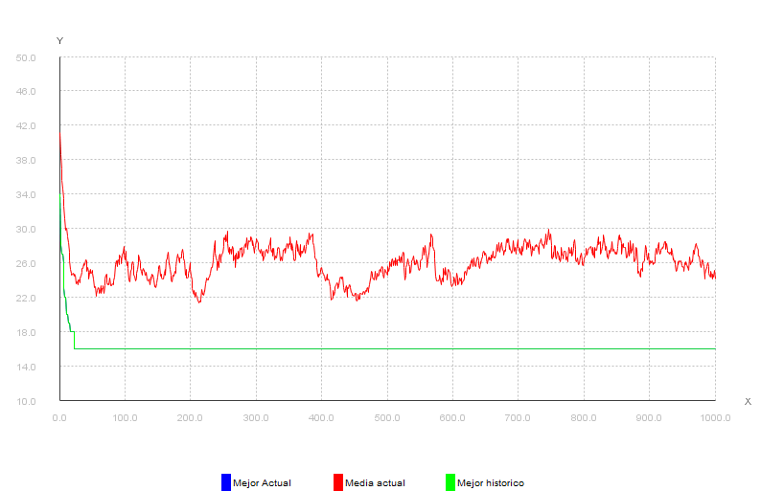

Conclusión general:

Aunque no es el mejor ejercicio al que aplicar AGs , los resultados no son tan malos como esperaba, y la ejecución es bastante rápida. Sobre todo si se busca en tableros con muchas posiciones fijadas, en los que existen pocas posibles soluciones, y cada numero mal colocado influye mucho en el fitness.

Aun así, no hemos conseguido un sudoku perfecto en ninguno de los intentos, los resultados suelen estancarse entre los 10 y los 30 conflictos según los algoritmos usados y los datos de entrada.

Lo más preocupante es que la media de la población no parece mejorar más que al principio, probablemente porque el cruce de sudokus con pocos conflictos no tiene por que (y difícilmente conseguirá) producir hijos mejores (o ni siquiera igual de buenos).

Por lo que he podido averiguar, el obtener buenos restados en este tipo de problema, consiste en hacer algoritmos de cruce que retoquen los individuos nuevos en mayor o menor medida después de generarlos. También he visto uno que funcionaba por con una idea similar en la mutación. Pero en cualquier caso, su éxito se basa en la parte no genética del algoritmo, ya que “ayudan” manualmente a la búsqueda evolutiva.

